



Rapport Social Unique 2021

Rassct / Handitorial / Gpeec

FICHE PRATIQUE

Afin de vous accompagner dans la réalisation de votre RSU 2021, cette fiche pratique reprend les points essentiels pour vous faciliter la saisie en ligne.

Une page est dédiée au RSU 2021 sur le site internet du CDG 50 ([www.cdg50.fr/](http://www.cdg50.fr/) Rapport Social Unique). Cette fiche vient en complément des documents mis à votre disposition:

⦁ un guide de saisie

⦁ une foire aux questions (FAQ)

Contacts :

**Blandine HEBERT**

**Camille FREMONT**

02 33 77 89 00

rsu@cdg50.fr

⦁ un questionnaire reprenant la majorité des questions du RSU (pour une saisie agent par agent)

⦁ la nomenclature des métiers territoriaux

* la liste des indicateurs avec le lien vers leur fiche technique (pour une saisie en consolidé) *disponible au cours de l’été*

Les étapes du Rapport Social Unique

 3 autres enquêtes accompagnent le **RSU**, afin d’éviter de solliciter les collectivités plusieurs fois dans une même année et d’éviter les doubles saisies communes aux enquêtes. Ainsi, le **Rassct** (enquête sur l’accidentologie), **Handitorial** (enquête sur le handicap) et la **Gpeec** (enquête sur les métiers) sont présents dans l’application sous forme de blocs qui leur sont dédiés.

Accès & préparation

➊ Accéder à son espace de saisie : ses identifiants de connexion

 Le mot de passe est celui que vous avez créé et utilisé pour le Rapport Social Unique 2020.

Vos identifiants de connexion sont composés :

⦁ du SIRET de la collectivité

⦁ de votre mot de passe

Toutefois, si vous n’avez plus connaissance de votre mot de passe, il suffit de :

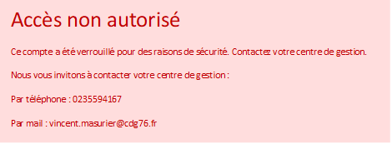① saisir plusieurs fois de suite un mot de passe fictif, jusqu’à ce que vous soyez bloqué (accès non autorisé)

② contacter le CDG pour obtenir un mot de passe provisoire

③ créer un nouveau mot de passe en veillant à utiliser 8 caractères minimum et en mélangeant lettres majuscules et minuscules, chiffres et caractères spéciaux.

❷ Modifier ses informations

Dès la première connexion à votre compte, il est demandé de vérifier les informations propres à votre collectivité et votre compte.

🛈 Veuillez mettre à jour le mail de contact au sein de votre collectivité afin que le CDG puisse vous contacter aisément.

Dans le cadre du RGPD, nous vous invitons à modifier votre mot de passe pour cette nouvelle campagne.

Recommandation **➊ : autoriser un accès à votre RSU par le CDG pour une assistance**

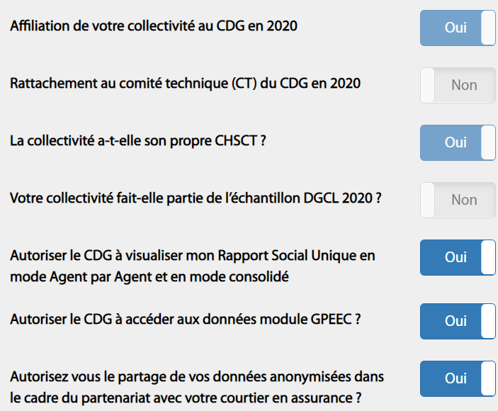Cette fonctionnalité permettra au CDG, en cas de besoin, de visionner votre RSU pour apporter une assistance.

Dans ce cas, l’identité des agents est masquée : les nom et prénom ne sont pas visibles du côté du CDG afin de garantir l’anonymat des agents.

Recommandation **❷ : une préparation en amont**

Afin de gagner du temps dans la réalisation de votre RSU, **nous vous conseillons de préparer les informations demandées en amont.**

**⦁** Pour ce faire, vous pouvez utiliser la fiche préparatoire qui liste sous forme de questionnaire les principales données nécessaires pour la complétion des indicateurs. Ce document est situé sur la page dédiée au RSU sur le site du CDG 50. Ensuite vous pouvez collecter et réunir les éléments demandés. Un listing complet des indicateurs sera disponible au cours de l’été 2022 afin d’accompagner les collectivités dont l’effectif ne permet pas une saisie « Agent par agent ».

⦁ Si vous le souhaitez, vous pouvez également récupérer une copie de votre N4DS/DADS 2021. Elle vous sera utile par la suite (voir recommandation 4).

❸ Choisir son mode de pré-remplissage

Recommandation **❸ : pour les établissements territoriaux sans agent rémunéré**

🡺 Générer un RSU vide

Comme pour le bilan social, le RSU concerne également les établissements territoriaux sans agent rémunéré (CCAS, syndicats…). Si c’est votre cas, **il vous suffit de générer un RSU «vide».**

Comme pour une collectivité, vous devez tout d’abord réinitialiser vos informations. Puis aller au niveau de la partie « préparer mon enquête 2021 ».

🛈 Il faut cliquer sur les liens et les blocs pour les activer : ils deviennent alors verts.

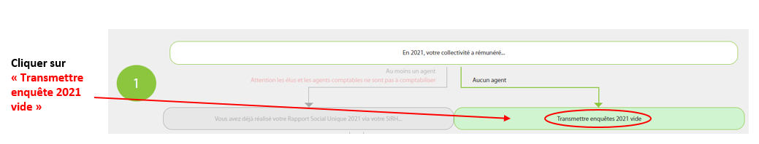

Recommandation **❹ : un pré-remplissage optimal avec la DSN 2021 ou la N4DS**

🡺 Importer ses 12 DSN 2021

**Quel que soit le mode de saisie choisi** (saisie agent par agent ou saisie consolidée), **plusieurs modalités de saisie sont proposées**.

* La saisie manuelle consiste à saisir entièrement les données de votre RSU. Autrement dit, votre RSU est vierge.
* Un pré-remplissage de vos données est proposé via l’import de vos DSN 2021. Les avantages de l’import DSN sont multiples. Il permet de pré-remplir l’identité des agents, leur statut, leur temps de travail, leur rémunération, une partie de leur absence…   
  Avant l’import, il est recommandé de rassembler les 12 DSN dans un seul dossier *(voir guide de saisie p.24-25).*

**⚠ Nous vous invitons à vérifier les données pré-remplies à ce stade tant au niveau du contenu que des agents concernés.**

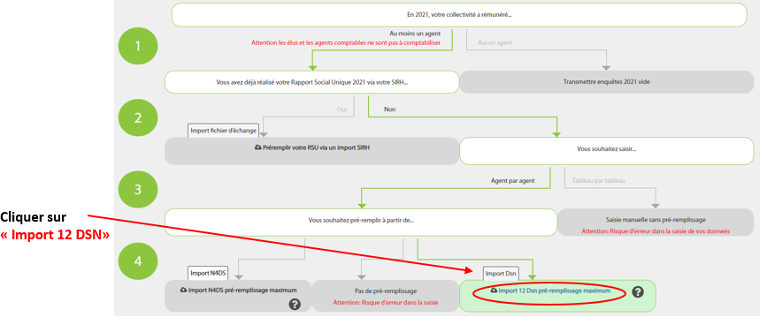

🛈 Il est encore possible d’importer sa N4DS/DADS. Pour ce faire, il suffit d’activer cette modalité et d’importer votre N4DS/DADS au format txt.

ASTUCE



**Certaines N4DS sont au format dat.** Or, l’application accepte uniquement le format txt. Pour ce faire, il suffit de renommer votre fichier dat en ajoutant l’extension .txt (n’oubliez pas le point).

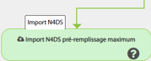

* Un pré-remplissage de vos données à l’aide d’un fichier d’échange SIRH (*voir recommandation 5)*

Recommandation **➎ : pour les collectivités ayant des effectifs importants**

L’application propose une saisie agent par agent ou une saisie consolidée. Dès lors que votre collectivité emploie des effectifs importants, quel mode de saisie choisir ?

Si vous possédez des logiciels RH performants qui vous permettent d’extraire des données conformes aux indicateurs du RSU, une saisie consolidée peut être envisagée.

🛈 **Nouveauté** : Il est désormais possible d’effectuer un pré-remplissage à partir d’un fichier d’échange fourni par votre éditeur SIRH.

Tous les fournisseurs ne proposent cependant par encore cette fonctionnalité, nous vous invitons donc à prendre contact avec votre éditeur pour connaître les modalités d’obtention de ce fichier.

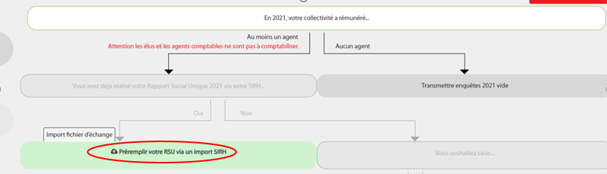

**La saisie agent par agent présente toutefois l’avantage de disposer d’informations plus fines, car situées au niveau des agents.** Contrairement à la saisie « consolidée », vous pouvez saisir le métier des agents (module GPEEC) et globalement vous disposez des données au niveau des agents (statut, âge, temps de travail, absentéisme, accidentologie…) permettant une planification plus précise des ressources humaines ainsi que d’alimenter des tableaux de bord.

 Selon vos besoins (RH), vous pouvez compléter par la suite votre tableau des effectifs, alimenter des tableaux de bord, ou encore entreprendre une démarche « métier » (GPEEC).

Recommandation **➏ : pour les collectivités non affiliées au CDG**

Selon les caractéristiques de votre collectivité ou établissement territorial, les modes de saisie proposés diffèrent : une saisie agent par agent ou une saisie consolidée. Avec plusieurs centaines, voire plusieurs milliers d’agents, la saisie consolidée paraît plus pratique et plus efficace. Néanmoins, selon les logiciels RH utilisés, il est parfois difficile d’extraire simplement des données pour alimenter les indicateurs du RSU.

**Une méthode de saisie pourrait suivre le processus suivant :**

① Importer les DSN 2021. Dès lors, vous êtes automatiquement en saisie agent par agent (voir recommandation 4).

② A ce niveau, pour chaque agent concerné, vous pouvez saisir les données relatives au Rassct et à Handitorial.

 Pour plus de détails, reportez-vous à la page 14 du guide de saisie.

③ Une fois le Rassct et Handitorial complétés au niveau des agents, vous pouvez basculer en saisie consolidée. Vous constaterez alors qu’une bonne partie des indicateurs du RSU est pré-remplie Il vous suffit compléter la saisie des autres indicateurs.

**⚠ Un seul import est possible, si vous utilisez le fichier d’échange de votre éditeur SIRH, l’import DSN ne sera pas possible et vous devrez réaliser votre RSU complet en « consolidé ».**

Recommandation **➐ : utiliser les imports complémentaires**

🡺 Récupérer les données GPEEC (métiers, diplômes) et BOETH (handicap) des agents

Cette fonctionnalité vous permet d’éviter de saisir une nouvelle fois le métier, le diplôme et les éléments relatifs au handicap des agents. Ces données sont directement intégrées dans votre saisie.

 Vous récupérez les dernières données saisies, soit les données du RSU2020.

LES ETAPES DE LA SAISIE DU RSU

Etape ➊ : Saisir les informations générales et les informations collectivités



En premier lieu, **il vous est demandé de saisir les informations générales.** A ce niveau, le choix des réponses va conditionner l’apparition ou non des questions dans les thématiques qui suivront pour chaque agent. **Puis complétez les informations de la collectivité**.

Etape ❷ : Saisir les données de chaque agent



Puis **cliquez sur le bloc « liste des agents » pour faire apparaître,** si vous avez importé vos DSN 2021, **les agents** pré-remplis et répartis selon leur statut.

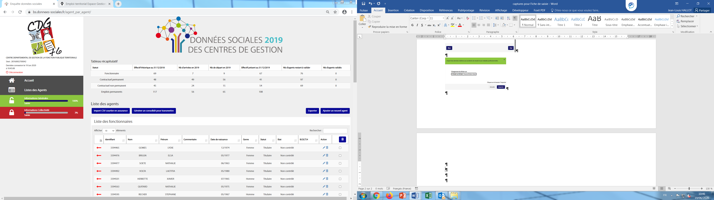



Cliquez sur le crayon pour accéder aux informations de l’agent.

**Légende des mouvements de personnel**

🡺 arrivée de l’agent

🡸 départ de l’agent

**=** présence toute l’année de l’agent

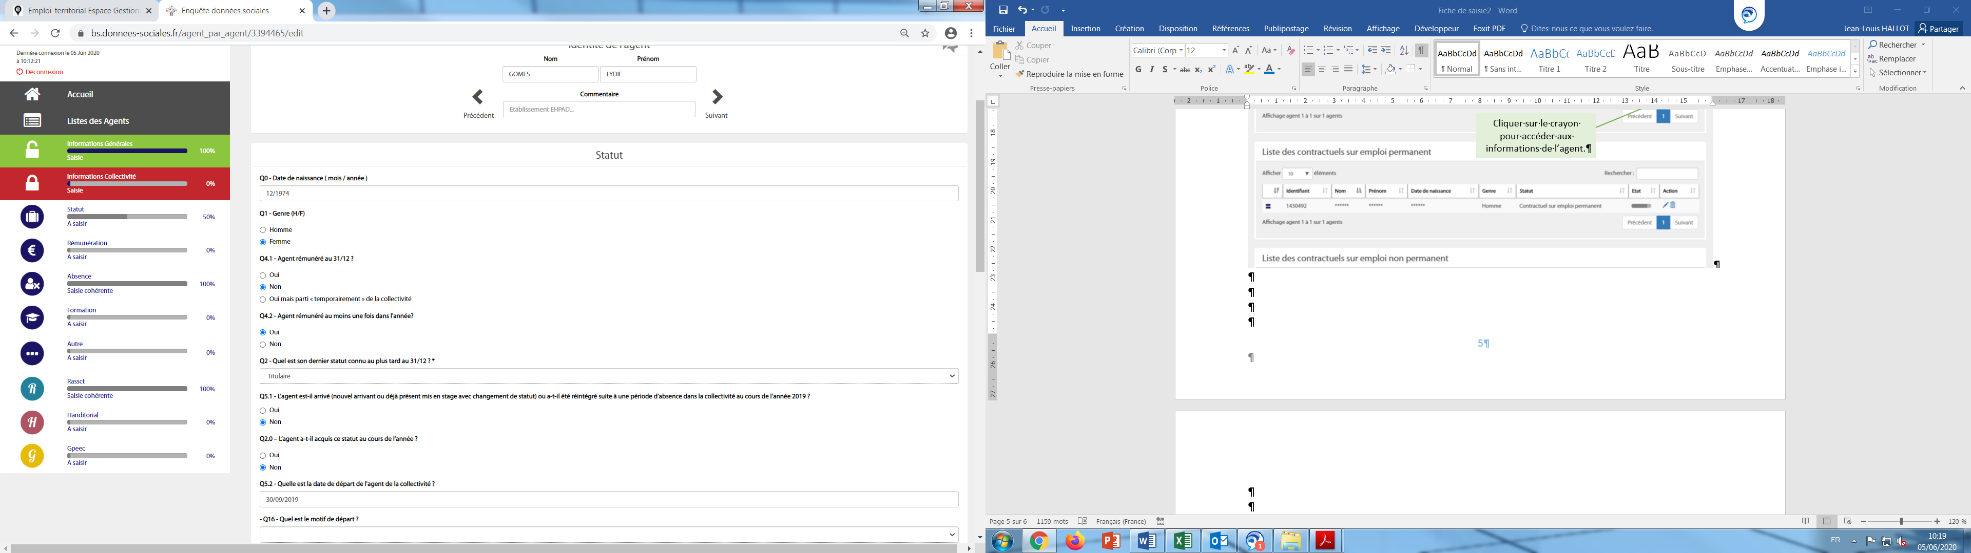

Les données sont réparties selon les thématiques du RSU (en bleu marine), des modules consacrés au Rassct, à Handitorial et à la Gpeec.

Pour chaque agent, il est nécessaire de compléter chaque « bloc ». **Pour faire apparaître les questions, il suffit de cliquer sur les blocs.**

 Pour les collectivités ayant des effectifs importants, elles peuvent compléter certaines rubriques à ce niveau (voir recommandation 6) puis générer un consolidé pour travailler dans les tableaux (voir étape 3).

Recommandation **❽ : récupérer une copie de votre saisie par agent**

Avant de passer en « consolidé », en cliquant sur  situé au niveau du bandeau « liste des agents », vous pouvez générer un fichier Excel avec la liste de l’ensemble de vos agents, comprenant le détail de votre saisie pour chaque agent facilitant une vérification individuelle. Ce fichier peut servir de tableau des effectifs et de tableau de bord.

Recommandation **❾ : une validation à chaque indicateur**

L’application découpe les indicateurs en plusieurs rubriques (ou blocs). Ce découpage vous permet de saisir les données à votre rythme. **Afin de ne pas perdre votre saisie, il suffit de cliquer sur le bouton « modifier », « enregistrer » ou « valider »,** selon la rubrique.

Par ailleurs, tant que vous êtes connecté, vous pouvez saisir vos données. Vous n’êtes pas «éjecté» au bout de quelques minutes.

Etape ❸ : Passer en « consolidé » et finaliser son RSU

Une fois que l’ensemble des indicateurs concernant chaque agent est renseigné, vous devez passer à l’étape suivante, en cliquant sur le bouton « Contrôler ma saisie en consolidé », situé au-dessus de la liste de vos agents. Vous retrouvez les mêmes « blocs » de questions avec un environnement qui est alors constitué essentiellement de tableaux.

⚠ Une fois qu’une modification aura été effectuée en mode « consolidé », il ne vous sera plus possible de revenir en mode « agent par agent » sauf en appelant le Centre de Gestion.

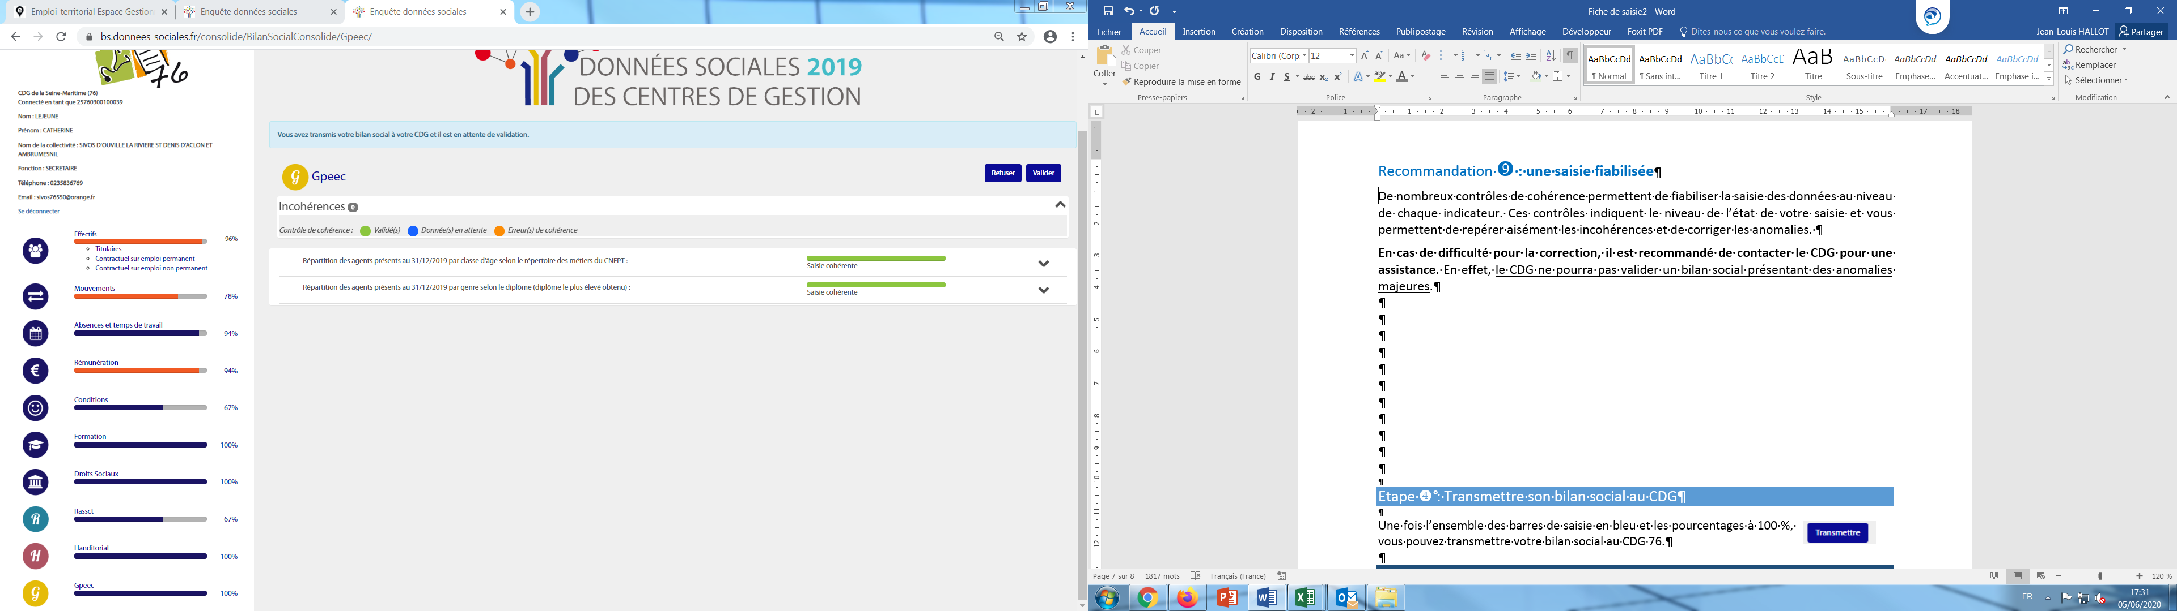À ce niveau, quelques questions complémentaires apparaissent, qui ne concernent plus chaque agent mais la collectivité en général.

 Après une saisie agent par agent, les pourcentages en consolidé changent un peu. En effet, des questions complémentaires apparaissent à ce niveau. Il s’agit donc d’y répondre.

ASTUCE



Lorsque la collectivité n’est pas concernée par un tableau ou un indicateur entier, ce bouton évite de saisir des «0» ou des «non» dans l’ensemble du tableau.

De nombreux contrôles de cohérence permettent de fiabiliser la saisie des données au niveau de chaque indicateur. Ces contrôles indiquent le niveau de l’état de votre saisie et vous permettent de repérer aisément les incohérences (en orange) et de corriger les anomalies.

Recommandation **❿ : une saisie fiabilisée**

Les fiches de synthèse qui peuvent être produites par la suite, dépendent de la qualité des données recueillies. Il est donc préférable de corriger les anomalies avant de transmettre votre RSU au CDG. **En cas de difficulté pour la correction, il est recommandé de contacter le CDG pour une assistance**. En effet, le CDG ne pourra pas valider un RSU présentant des anomalies majeures.

Etape ❹ : Transmettre son RSU au CDG

Une fois l’ensemble des barres de saisie en bleu et les pourcentages à 100 %, vous pouvez transmettre votre RSU au CDG 76.

APRES LA TRANSMISSION DE sON RSU

➊ Les corrections éventuelles et la validation de son RSU

Chaque RSU fait l’objet d’une vérification. **En cas d’anomalies majeures, le fichier sera refusé et sera retourné à la collectivité.** Celle-ci devra apporter les corrections nécessaires. A ce stade, une assistance du CDG est possible.

Les fichiers « corrects » sont validés et transmis directement à la Direction Générales des Collectivités Locales (DGCL). Un mail sera alors automatiquement adressé à la collectivité.

❷ Disposer d’une copie de son RSU

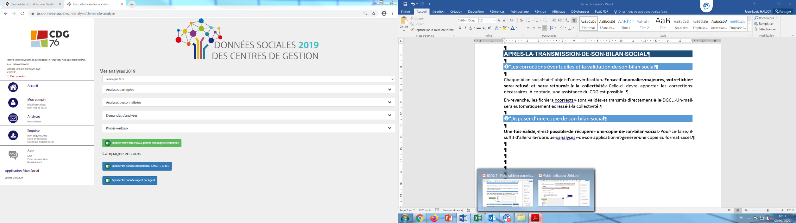**Une fois validé, il est possible de récupérer une copie de son RSU**. Pour ce faire, il suffit d’aller à la rubrique « Analyses » de son application et générer une copie au format Excel.

D’autres exports sont à votre disposition : Handitorial, Rassct, Gpeec, ainsi qu’un fichier reprenant l’ensemble des données de chaque agent.

❸ Editer une synthèse de son RSU

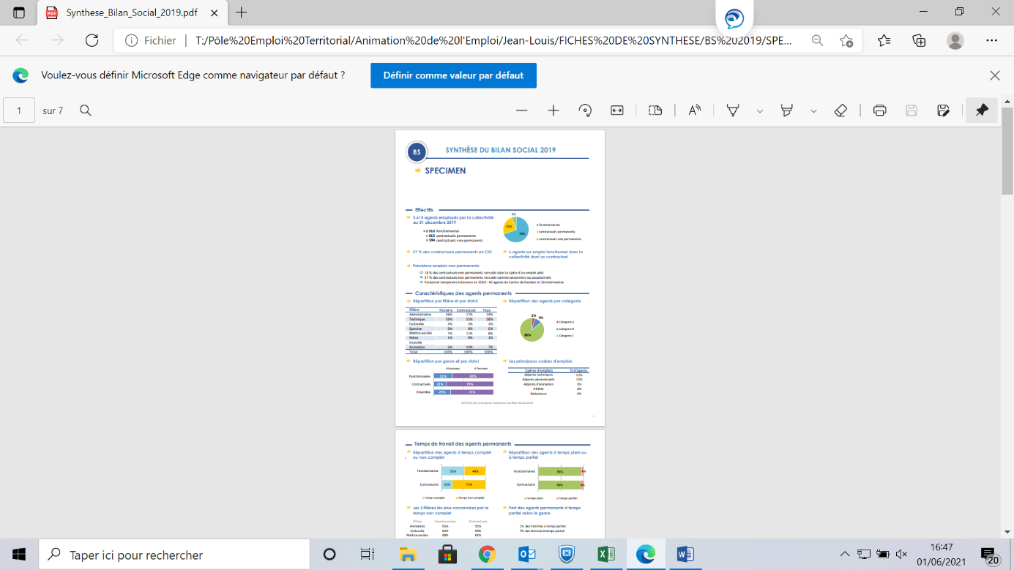

**Vous pouvez éditer une synthèse de 5 pages** reprenant les principaux indicateurs du RSU au format pdf. Pour ce faire, une procédure est transmise lors de l’exportation de son RSU.

Des synthèses complémentaires

Des synthèses thématiques peuvent être produites : absentéisme, accidentologie, risques psychosociaux, égalité professionnelle femmes/hommes… Une fiche de positionnement peut être également créée afin de comparer votre collectivité à un échantillon de collectivités similaires. Pour en faire la demande, il suffit de **contacter le service « Animation de l’emploi territorial » du CDG.**

Contact :

Blandine HEBERT

Camille FREMONT

02 33 77 89 00

rsu@cdg50.frr

Version 2 – Juillet 2022